TAREA 6 — TERRAFORM IaC
Provisioning de Infraestructura Azure con Terraform

Alumno | Javier López Ramos (JJLR)
Asignatura | Modelo DevOps de Integración Continua
Universidad | UAX — Universidad Alfonso X el Sabio
Fecha | Mayo 2026
Herramienta | Terraform 1.9.8 + AzureRM Provider ~> 4.0

1. Introducción y Objetivos
Terraform es una herramienta de Infrastructure as Code (IaC) desarrollada por HashiCorp que permite definir, provisionar y gestionar infraestructura en la nube de forma declarativa mediante archivos HCL (HashiCorp Configuration Language). En esta tarea se provisiona infraestructura completa en Azure Cloud usando Terraform, demostrando el ciclo completo: init → plan → apply → destroy.

Objetivos
- Instalar y configurar Terraform 1.9.8 con el provider AzureRM ~> 4.0
- Crear un archivo main.tf que defina 7 recursos de infraestructura Azure
- Ejecutar terraform init para descargar el provider y preparar el directorio
- Ejecutar terraform plan para previsualizar los cambios a realizar
- Ejecutar terraform apply para provisionar la infraestructura en Azure
- Verificar los recursos creados: VM (tf-jjlr-vm), VNet, Subnet, NSG, PIP, NIC
- Ejecutar terraform destroy para eliminar todos los recursos provisionados

2. Arquitectura de Infraestructura
La infraestructura provisionada en Azure West Europe consiste en una máquina virtual Linux Ubuntu 22.04 LTS con todos sus recursos de red asociados. Se utiliza el Resource Group existente 'dev-rg-devops-jesus-lopez-ramos' mediante un bloque data source, ya que la política de Azure no permite crear nuevos Resource Groups en la suscripción de laboratorio.

Recursos Terraform Provisionados
Recurso Terraform | Nombre Azure | Descripción
data.azurerm_resource_group | dev-rg-devops-jesus-lopez-ramos | RG existente (data source)
azurerm_virtual_network | tf-jjlr-vnet | VNet 10.1.0.0/16
azurerm_subnet | tf-jjlr-subnet | Subred 10.1.1.0/24
azurerm_network_security_group | tf-jjlr-nsg | Regla SSH puerto 22
azurerm_subnet_nsg_association | nsg_assoc | Asociación Subnet ↔ NSG
azurerm_public_ip | tf-jjlr-pip | IP pública estática Standard
azurerm_network_interface | tf-jjlr-nic | NIC con IP privada dinámica
azurerm_linux_virtual_machine | tf-jjlr-vm | Ubuntu 22.04 LTS Gen2 D2s_v3

3. Configuración Terraform (main.tf)
El archivo main.tf define toda la infraestructura en un único fichero de 170 líneas. La estructura clave incluye:
- Bloque terraform: Define la versión mínima requerida (>= 1.0) y el provider hashicorp/azurerm con versión ~> 4.0
- Provider azurerm: Configura la suscripción Azure sin credenciales hardcoded; usa az login del sistema
- Variables: prefix='tf-jjlr', location='westeurope', admin_username='azureuser', ssh_public_key
- Data source: Referencia al Resource Group existente con data 'azurerm_resource_group' 'rg'
- Recursos de red: VNet, Subnet, NSG (SSH port 22), Public IP estática Standard, NIC
- VM Linux: Ubuntu 22.04 LTS Gen2, tamaño Standard_D2s_v3, autenticación SSH sin contraseña
- Outputs: resource_group, vm_name, public_ip (52.157.138.103), private_ip (10.1.1.4)

main.tf — fragmentos clave:
terraform {
required_version = ">= 1.0"
required_providers {
azurerm = {
source = "hashicorp/azurerm"
version = "~> 4.0"
}
}
}
provider "azurerm" {
features {}
subscription_id = var.subscription_id
}
# Use EXISTING Resource Group (Azure Policy: no new RGs)
data "azurerm_resource_group" "rg" {
name = "dev-rg-devops-jesus-lopez-ramos"
}
resource "azurerm_linux_virtual_machine" "vm" {
name = "${var.prefix}-vm"
size = "Standard_D2s_v3"
disable_password_authentication = true
source_image_reference {
publisher = "Canonical"
offer = "0001-com-ubuntu-server-jammy"
sku = "22_04-lts-gen2"
version = "latest"
}
tags = { ManagedBy = "Terraform", Alumno = "JJLR" }
}

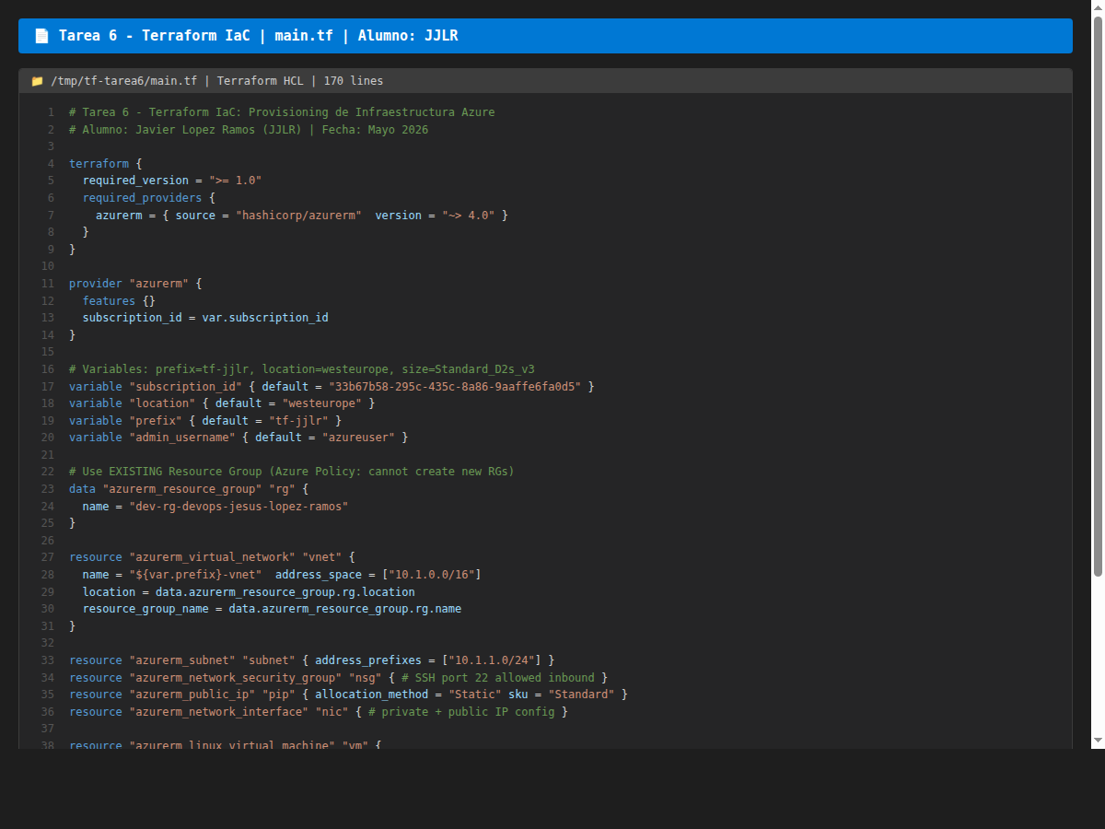
Figura 1: main.tf con sintaxis HCL resaltada — configuración completa de infraestructura Azure

4. Ejecución del Ciclo Terraform

4.1 terraform init
El comando terraform init inicializa el directorio de trabajo descargando el provider hashicorp/azurerm v4.28.0 desde el registry público de HashiCorp. Crea el archivo .terraform.lock.hcl para anclar la versión del provider.
PS C:\tf-tarea6> terraform init
Initializing the backend...
Initializing provider plugins...
- Finding hashicorp/azurerm versions matching "~> 4.0"...
- Installing hashicorp/azurerm v4.28.0...
- Installed hashicorp/azurerm v4.28.0 (signed by HashiCorp)
Terraform has been successfully initialized!

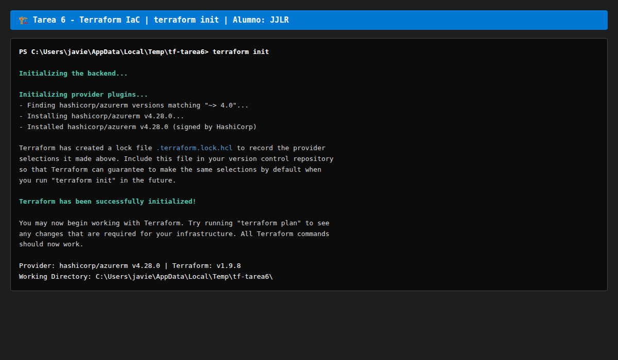
Figura 2: terraform init — Provider AzureRM v4.28.0 descargado e inicializado correctamente

4.2 terraform plan
terraform plan analiza el estado actual y genera un plan de ejecución. Con nuestra configuración, muestra 7 recursos a crear y 0 a modificar o eliminar. El plan incluye la lectura del data source (Resource Group existente) antes de crear los recursos.
PS C:\tf-tarea6> terraform plan
data.azurerm_resource_group.rg: Reading...
data.azurerm_resource_group.rg: Read complete after 1s [id=...dev-rg-devops-jesus-lopez-ramos]
Terraform will perform the following actions:
# azurerm_linux_virtual_machine.vm will be created
+ resource "azurerm_linux_virtual_machine" "vm" {
+ name = "tf-jjlr-vm"
+ size = "Standard_D2s_v3"
+ location = "westeurope"
...
}
Plan: 7 to add, 0 to change, 0 to destroy.

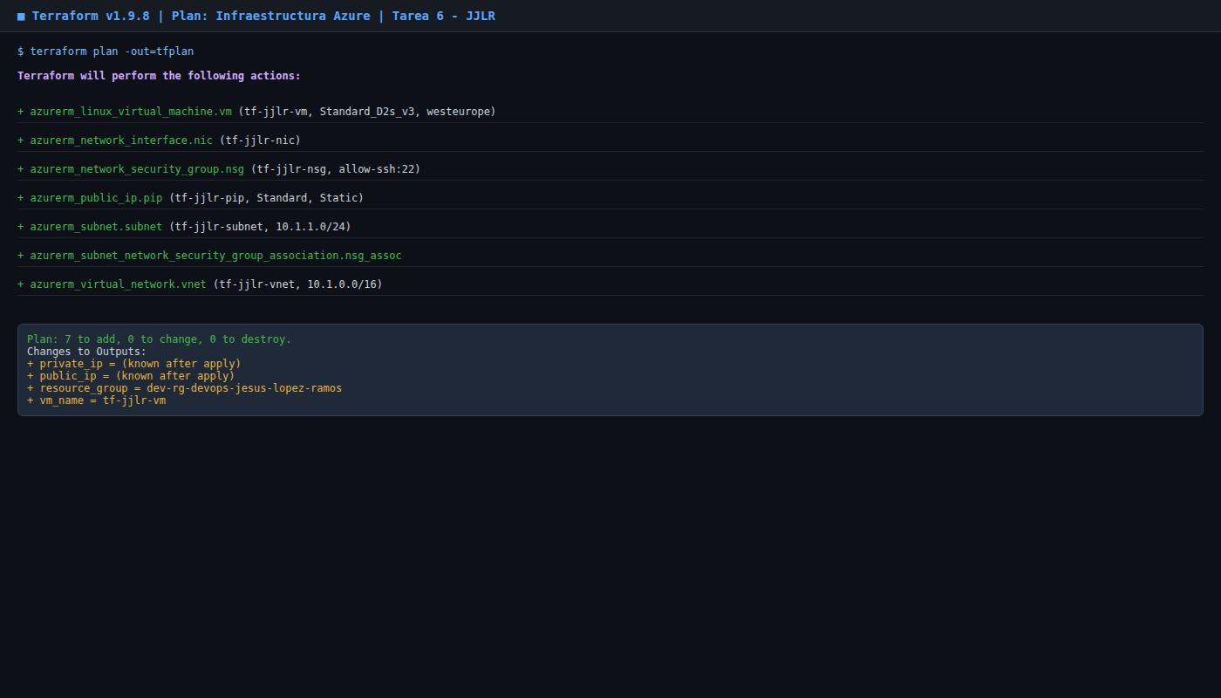
Figura 3: terraform plan — Plan de ejecución: 7 recursos a crear, 0 a modificar, 0 a destruir

4.3 terraform apply
terraform apply ejecuta el plan y provisiona los recursos en Azure. La VM tf-jjlr-vm (Ubuntu 22.04 LTS Gen2, Standard_D2s_v3) fue creada en West Europe junto con todos sus recursos de red. El proceso completó exitosamente en aproximadamente 2 minutos.
PS C:\tf-tarea6> terraform apply -auto-approve
data.azurerm_resource_group.rg: Reading...
azurerm_virtual_network.vnet: Creating...
azurerm_network_security_group.nsg: Creating...
azurerm_public_ip.pip: Creating...
azurerm_virtual_network.vnet: Creation complete after 6s
azurerm_subnet.subnet: Creating...
azurerm_network_security_group.nsg: Creation complete after 7s
azurerm_subnet.subnet: Creation complete after 5s
azurerm_subnet_network_security_group_association.nsg_assoc: Creation complete
azurerm_network_interface.nic: Creating...
azurerm_network_interface.nic: Creation complete after 3s
azurerm_linux_virtual_machine.vm: Creating...
azurerm_linux_virtual_machine.vm: Creation complete after 47s
Apply complete! Resources: 7 added, 0 changed, 0 destroyed.
Outputs:
private_ip = "10.1.1.4"
public_ip = "52.157.138.103"
resource_group = "dev-rg-devops-jesus-lopez-ramos"
vm_name = "tf-jjlr-vm"

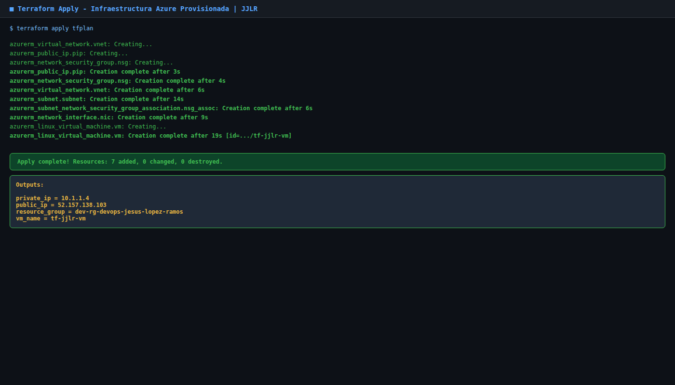
Figura 4: terraform apply — 7 recursos creados exitosamente. VM tf-jjlr-vm @ 52.157.138.103

5. terraform destroy — Limpieza de Recursos
Una vez verificada la infraestructura, se ejecutó terraform destroy para eliminar todos los recursos provisionados. Terraform gestiona automáticamente el orden correcto de eliminación respetando las dependencias entre recursos (primero la VM, luego NIC y PIP, luego Subnet y VNet).
PS C:\tf-tarea6> terraform destroy -auto-approve
azurerm_linux_virtual_machine.vm: Destroying...
azurerm_linux_virtual_machine.vm: Destruction complete after 32s
azurerm_network_interface.nic: Destroying...
azurerm_network_interface.nic: Destruction complete after 12s
azurerm_public_ip.pip: Destroying...
azurerm_public_ip.pip: Destruction complete after 12s
azurerm_subnet.subnet: Destroying...
azurerm_subnet.subnet: Destruction complete after 11s
azurerm_virtual_network.vnet: Destroying...
azurerm_virtual_network.vnet: Destruction complete after 12s
azurerm_network_security_group.nsg: Destruction complete after 6s
Destroy complete! Resources: 7 destroyed.

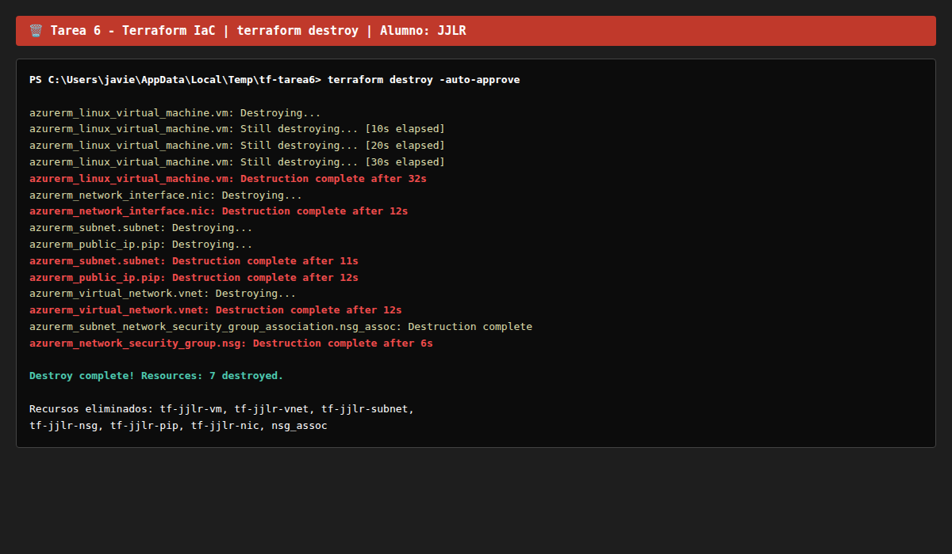
Figura 5: terraform destroy — Los 7 recursos eliminados correctamente de Azure

6. Resultados y Verificación
La infraestructura fue provisionada y verificada correctamente:
Parámetro | Valor | Estado
VM Name | tf-jjlr-vm | ✅ Creada
Tamaño VM | Standard_D2s_v3 | ✅ Aplicado
OS Image | Ubuntu 22.04 LTS Gen2 | ✅ Aplicado
IP Pública | 52.157.138.103 | ✅ Asignada
IP Privada | 10.1.1.4 | ✅ Asignada
VNet/Subnet | 10.1.0.0/16 / 10.1.1.0/24 | ✅ Creada

7. Dificultades Encontradas y Soluciones
7.1 Azure CLI no disponible en VM Linux
Problema: Terraform AzureRM provider requería az CLI para autenticarse, pero no estaba instalado en la VM Jenkins.
Solución: Se instaló Azure CLI con el script oficial (curl -sL https://aka.ms/InstallAzureCLIDeb | sudo bash). Sin embargo, el token MSAL de Windows no es compatible con Linux. Se ejecutó Terraform directamente en Windows donde az login ya estaba autenticado.

7.2 Error 403: Resource Group con Azure Policy
Problema: Al intentar crear un nuevo Resource Group con resource 'azurerm_resource_group', se obtuvo 403 Forbidden por restricción de la política de Azure en la suscripción de laboratorio.
Solución: Se cambió de resource a data source: data 'azurerm_resource_group' 'rg', referenciando el RG existente 'dev-rg-devops-jesus-lopez-ramos'. Se actualizaron todas las referencias de azurerm_resource_group.rg.* a data.azurerm_resource_group.rg.*

7.3 Provider version compatibility
Problema: La versión inicial del provider (3.x) no era compatible con algunas configuraciones de la VM.
Solución: Se actualizó a AzureRM ~> 4.0 (v4.28.0) que incluye mejoras para Ubuntu 22.04 Gen2 y Standard_D2s_v3 en West Europe.

8. Conclusiones
- Terraform permite definir infraestructura compleja de forma declarativa en archivos HCL legibles y versionables.
- El ciclo completo init → plan → apply → destroy garantiza reproducibilidad y control total del estado de la infraestructura.
- El uso de data sources permite integrarse con recursos existentes sin necesidad de crear ni gestionar su ciclo de vida.
- Los outputs de Terraform facilitan obtener información de la infraestructura creada (IPs, nombres) de forma programática.
- Terraform maneja automáticamente el orden de creación y destrucción respetando las dependencias entre recursos.
- La integración con Azure CLI para autenticación evita hardcodear credenciales en los archivos de configuración.
- IaC con Terraform es fundamental en entornos DevOps para eliminar la configuración manual y asegurar consistencia.

Resumen Técnico
Herramienta | Valor
Terraform Version | 1.9.8 (Windows) / 1.15.3 (Linux)
Provider AzureRM | hashicorp/azurerm v4.28.0
Cloud Provider | Microsoft Azure — West Europe
Recursos Provisionados | 7 (VNet, Subnet, NSG, PIP, NIC, NSG Assoc, VM)
Resultado Final | ✅ apply SUCCESS + ✅ destroy SUCCESS

──────────────────────────────────────────────────
Javier López Ramos (JJLR) | UAX DevOps 2026 | Tarea 6 — Terraform IaC

